附件3

云南省元江哈尼族彝族傣族自治县烟草制品零售点

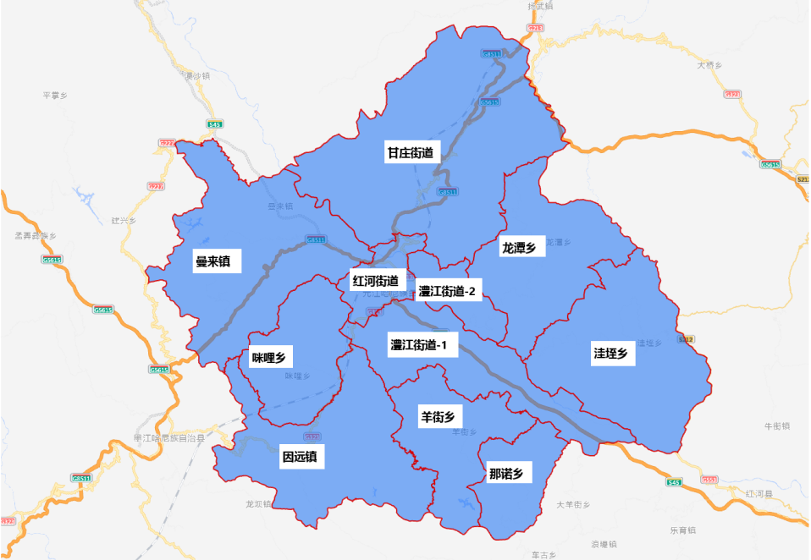合理布局网格示意图